**初二道德与法治学业水平评估试卷（第8周）**

**班级： 姓名：**

41. 为了实现“做中学”，同学们收集了以下一组漫画图片，你认为适用于以下哪一个主题的学习？（　　）

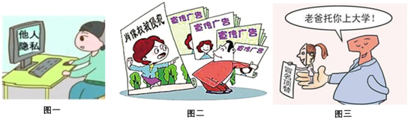

A．公民住宅不受侵犯 B．人身自由不受侵犯

C．经济权利受法律保护 D．人格尊严不受侵犯

42.我国公民既是权利的享有者，又是法定义务的承担者。下列最能体现这一观点的是（ ）

A．小安按照程序向希望工程领取捐赠物品 B．周末小徽和同学一起去敬老院开展慰问C．小合在社区的关心下顺利完成义务教育 D．小肥由于在部队见义勇为被授予一等功

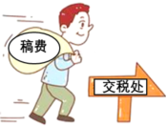43. 观察右图漫画《交税去》，以下观点你赞同的有（　　）

①公民要坚持权利和义务相统一

②公民要自觉行使依法纳税的权利

③我国公民依法享有物质帮助权

④公民要自觉履行依法纳税的义务

A．①② B．①④ C．②③ D．③④

44. 下列选项中，对维权方式理解正确的是（　　）

A.小花买的饮料过期了，去找老板要求退钱——调解

B.小花爸爸因停车位与邻居发生矛盾，寻求居委会的帮助——和解

C.小花表哥因与公司发生劳动合同纠纷申请法律仲裁——协商

D.小花妈妈因网络消费纠纷向法院起诉——诉讼

45.对下列“微行为”的点评，你认为正确的是（　　）

|  |  |
| --- | --- |
| 微行为 | 微点评 |
| 15岁初中生小孟参加新一届人大代表选举 | ①行使了选举权和被选举权 |
| 某大学生积极报名参军，并被招录 | ②履行了依法服兵役的义务 |
| 王某在名胜古迹上刻上“到此一游” | ③没有履行维护国家利益的基本义务 |
| 某店铺未经客户同意将客户的基本信息公布在客户群里 | ④侵犯了客户的姓名权 |

A．①② B．①③ C．②④ D．③④